Hugo-Kükelhaus-Tag 24.03.2025

Hugo Kükelhaus hat Geburtstag!
Die ganze Schule feierte seinen 125. Geburtstag.

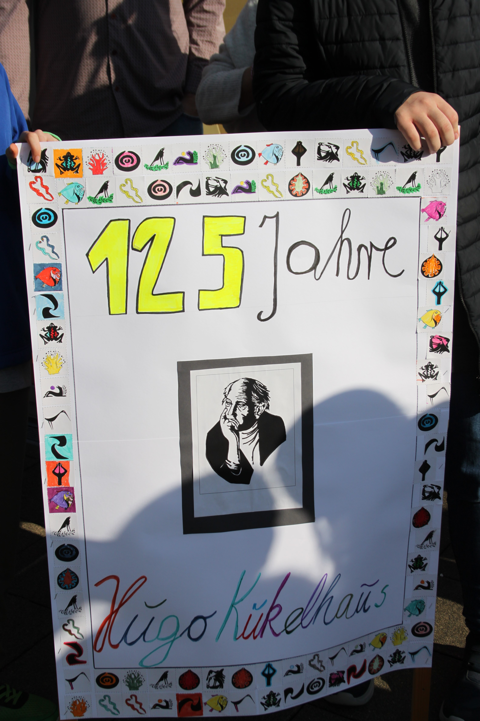

Zu Ehren unseres Namensgebers gab es eine feierliche Einweihung des frisch renovierten Sinnespfades (Barfuß-Parcour). Musikalische Unterstützung gab es durch das Lied „Meine fünf Sinne“ durch die Löwen und Pinguine.
Das Durchschneiden des Bandes übernahmen unsere Schülersprecherinnen Kathy und Jule.
Anschließend durften beide den Sinnespfad begehen, die Schulleitung folgte.
Besonders danken möchten wir der Firma Baustoffe Stümper, der Weckerle GmbH, der Zimmerei Merten und der Volksbank Oberberg für Geld- sowie Sachspenden.
Ebenso danken wir dem Sportgremium für die Freigabe von Spendengeldern.
Darüber hinaus gilt ein besonderer Dank den Schülern Timo und Felix, die an so manchem Praxistag ihre Zeit mit der Renovierung des Parcoures verbracht haben.
Ein Gruppenfoto aller Schüler*innen und Angestellten der Hugo-Kükelhaus-Schule rundete die feierliche Einweihung ab.

